Значение занимательного математического материала для всестороннего развития детей.
Дошкольный возраст- важнейший этап в развитии ребёнка, период его приобщения к миру общечеловеческих ценностей, время для активного развития интеллектуальной сферы ребёнка. Вместе с тем детский возраст характеризуется повышенной ранимостью и чувствительностью. Поэтому, когда встаёт вопрос, как эффективно подготовить ребёнка к обучению в школе, взрослым нужно быть очень аккуратными и терпеливыми.
Сначала формируется наглядно-действенное мышление. Вспомните пирамидки, матрёшки, коробки с вырезами определённой формы и многие другие игрушки, которые учат малыша ориентировочным действиям. Вначале он с силой вставляет в отверстие неподходящие части -примеривается, затем переходит к сравнению и сопоставлению.
В 4-6 лет ребёнок играет в «Дочки- матери», «Школу», «Магазин», где изображает отношения между взрослыми. Он с большим интересом рассматривает картинки, рисует, лепит. У ребёнка формируется наглядно-образное мышление. В дальнейшем развитое образное мышление подводит его к вопросам логики. Ребёнок учится рассуждать, анализировать, самостоятельно делать выводы, устанавливать простые закономерности.
По мнению психологов и педагогов, приоритетным направлением в подготовке к школе является развитие мышления.
Успешное обучение в школе зависит от уровня развития словесно-логического и абстрактного мышления дошкольника. Эти два новых типа мышления начинают формироваться примерно в возрасте от 5,5 до 7 лет (старшая и подготовительная группа детского сада). Недостаточное развитие словесно-логического мышления приводит к трудностям при совершении любых логических действий (анализ, синтез, выделение главного при построении выводов).
Уважаемые родители вы можете проверить, насколько хорошо развито словесно- логическое мышление вашего малыша. Для этого существует ряд заданий, выполнив которые можно судить о сформированности мышления вашего ребёнка .
Например:
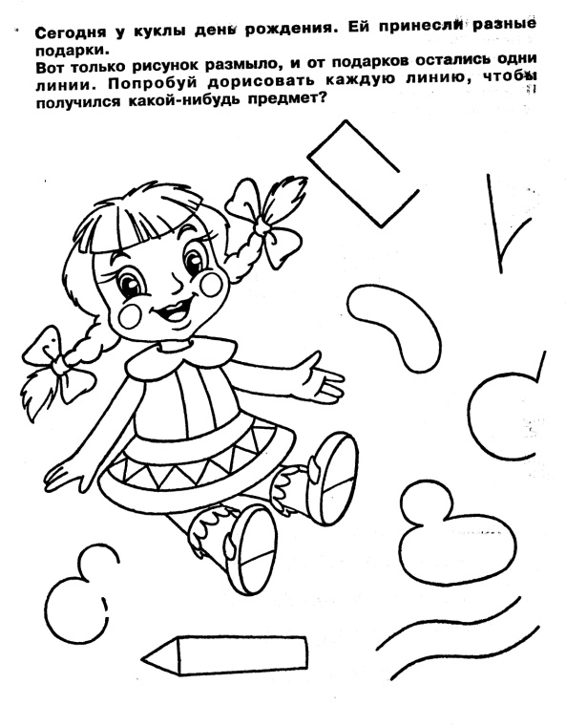

Куда идут малыши? Почему ты так думаешь?

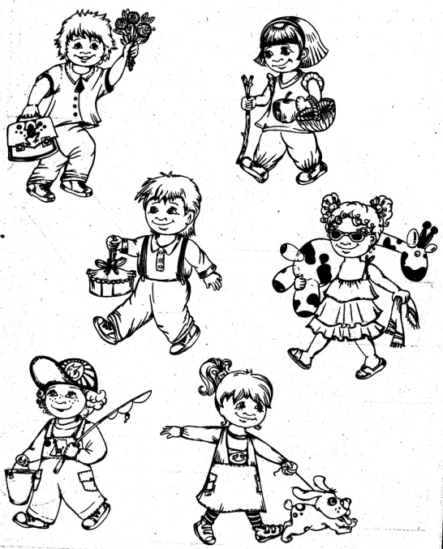

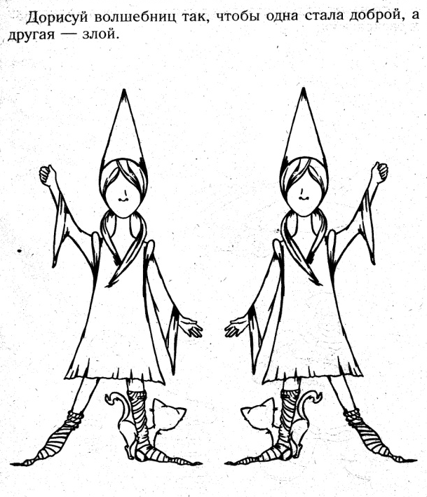

При оценке учитывается:
1.Включение ребёнка в работу, самостоятельность.
2.Понимание ситуации.
3.Характер высказываний.
4.Планомерность описания заданий.
Итак, уровень развития словесно-логического мышления можно считать высоким если: ребёнок сразу включается в работу. Обоснованно и чётко формулирует ответ. Доказывает сделанный вывод анализом конкретных деталей. В работе- сосредоточен, самостоятелен.
Если же по ходу выполнения заданий ребёнком нужно руководить, подсказывать, задавать наводящие вопросы, то словесно-логическое мышление развито не достаточно хорошо и необходимо его развивать и тренировать дальше.
Игры занимательного содержания направлены на формирование и развитие логического мышления и памяти. Играя, ребёнок учится делать следующее: сравнивать предметы между собой, классифицировать предметы и явления, называть группы предметов одним словом, находить лишний предмет, устанавливать простые закономерности, работать по аналогии, находить противоположности, строить логические цепочки. Кроме того, выполнение заданий такого характера способствует развитию внимания, речи, познавательной активности, творческого мышления ребёнка и расширению его кругозора.
Уважаемые взрослые не забывайте , что формирование абстрактного и словесно-логического мышления продолжается вплоть до подросткового возраста. Будьте доброжелательны, верьте в успех ребёнка.

